ООД «Геометрические фигуры»

младшая группа

Программное содержание: закрепить знание геометрических фигур (треугольник, круг, квадрат); учить узнавать и называть цвета;
искать в окружающей обстановке предметы, сходные по форме; активизировать память, внимание, мышление; активизировать словарь детей: вводить в речь слова, определяющие величину предметов.
Способствовать формированию интереса к математике. Воспитывать умение слушать воспитателя, развивать коммуникативные навыки, учить детей работать небольшим коллективом дружно.
Предварительная работа: познакомить с геометрическими фигурами, дидактическая игра «Найди такую же фигуру».
Словарная работа: круг, квадрат, геометрические фигуры.
Материал: демонстрационный: собачка, коробка – сюрприз, фигурки - человечки.
- раздаточный: коврики с заплатками; круги, квадраты, треугольники.
Методические приёмы: игровая мотивация, загадывание загадок, физминутка, Игра «Залатай коврик», практическая часть, анализ.

Ход занятия

1 часть. Вводная.
Воспитатель: Ребята, сегодня к нам пришёл в гости щенок Дружок. Давайте поздороваемся с ним (дети здороваются). Дружок хочет с вами поиграть, и поэтому он принёс с собой вот такую красивую коробку. Давайте посмотрим, что лежит в этой коробке (воспитатель заглядывает в коробку и начинает загадывать загадки). Только тот, кто будет внимательным, сможет поиграть с Дружком.
2 часть. Знакомство с геометрическими человечками.
Итак, слушайте первую загадку:
- Нет углов у меня и похож на блюдце я.
На тарелку и на крышку,
На кольцо и колесо.
Угадайте, друзья, кто же я?
Дети: Круг.
Воспитатель: Верно, молодцы. А кто это у нас (воспитатель достает круглого человечка). Это круглый человечек. У него есть ручки. Какие они?
Дети: Круглые.
Воспитатель: У него есть ножки. Какие они?
Дети: Круглые.
Воспитатель: А что еще есть у круглого человечка?
Дети: Глазки, ротик. Они тоже круглые.
Воспитатель: Совершенно верно. А какого цвета человечек?
Дети: Человечек – желтый.
Воспитатель: А теперь найдите в нашей группе что-нибудь круглое. (Дети называют предметы круглой формы).
Воспитатель: Слушайте следующую загадку от Дружка.
- Три вершины, три угла, три сторонки у меня. Кто же я?
Дети: Треугольник.
Воспитатель: (показывает треугольного человечка). Познакомьтесь, это треугольный человечек. Какого он цвета? Что у него есть?

Дети: Человечек красного цвета, у него есть ручки, ножки, глазки, ротик. Они все треугольные.
Воспитатель: А что похоже на треугольник?
Дети: Флажок, пирамидка, крыша домика.
Воспитатель:
Я фигура – хоть куда,
Очень ровная всегда,
Все углы во мне равны
И четыре стороны.
Кубик – мой любимый брат,
Потому что я….
Дети: Квадрат.
Воспитатель: Познакомьтесь – это квадратный человек. А почему он называется так?
Дети: Человек похож на квадрат.
Воспитатель: Что еще есть у квадратного человечка?
Дети: Ручки, глазки, ножки, ротик. Они квадратные.
Воспитатель: Посмотрите внимательно на нашу группу и найдите что-нибудь квадратное.
Дети: книжка, окно, кубик.
Воспитатель: Дружок спрашивает у вас, какого цвета квадратный человечек?
Дети: Синего.
Воспитатель: Я думаю, что Дружку очень понравилось с вами играть. А сейчас мы отдохнем.
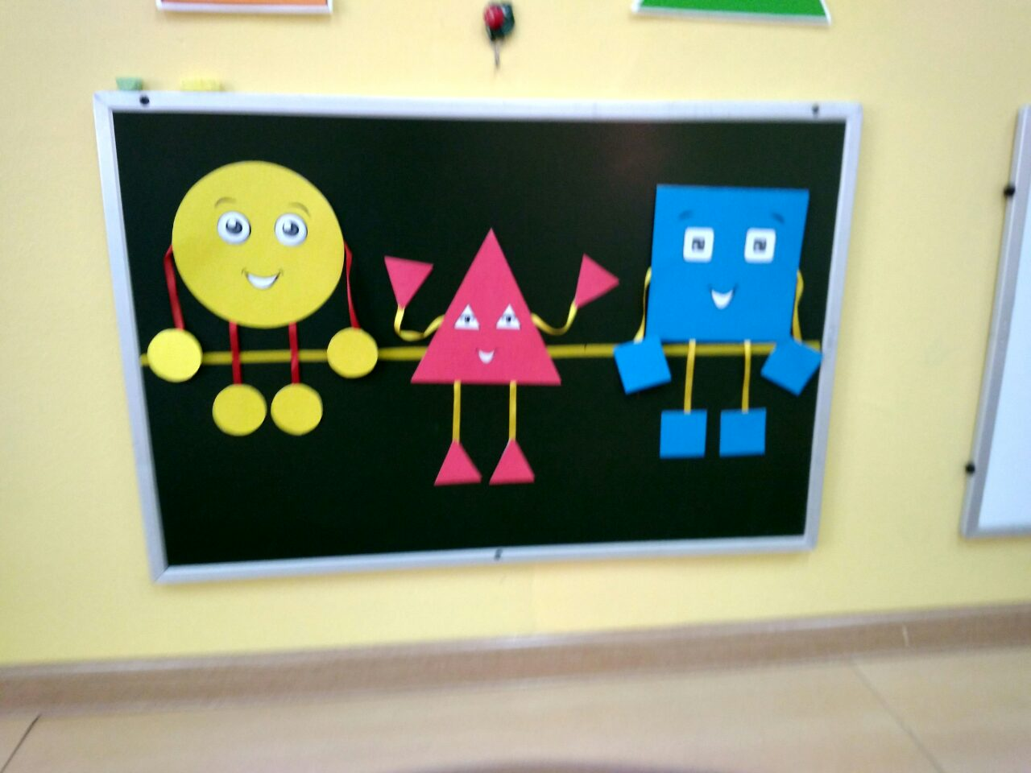

3 часть. Физкультминутка
Во дворе щенок играл,
Прыгал, бегал и считал:
«Раз – прыжок и три кивка,
Два – направо голова,
Три – налево поворот» –
И помчался до ворот,
А потом вздохнул и сел:
Он устал и присмирел.
Воспитатель: У Дружка тоже есть маленькие друзья щенята, они очень любят играть, и они порвали все коврики дома. Ребята давайте поможем - залатаем коврики. Игра «Залатай коврик»

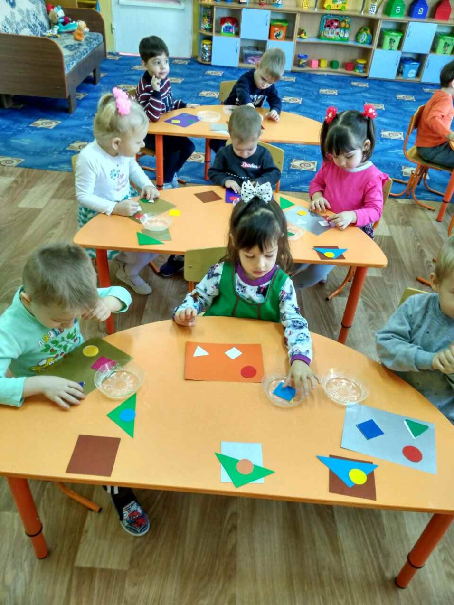

Воспитатель: с этим заданием справились, молодцы.
4 часть. Практическая
Воспитатель: Ребята, а давайте маленьким щенятам построим домики. Кто знает как называются домики у собак?
Дети: Конура (будка).
Воспитатель: Правильно, молодцы. Давайте из геометрических фигур и построим конуру для щенят. Воспитатель: - Ребята, перед каждым из вас лежат геометрические фигуры. Давайте с вами еще раз их назовем.
Дети: круг, квадрат, треугольник.
Воспитатель: - Как вы думаете, из какой фигуры мы с вами сделаем стены будки?
Дети: Из квадрата.
Воспитатель: А из какой крышу будки?
Дети: Из треугольника.
Воспитатель: Но нашему щенку ведь нужно как-то попасть в свою будку, нужно сделать для него вход, поэтому возьмите круг и наложите его в центре квадрата.

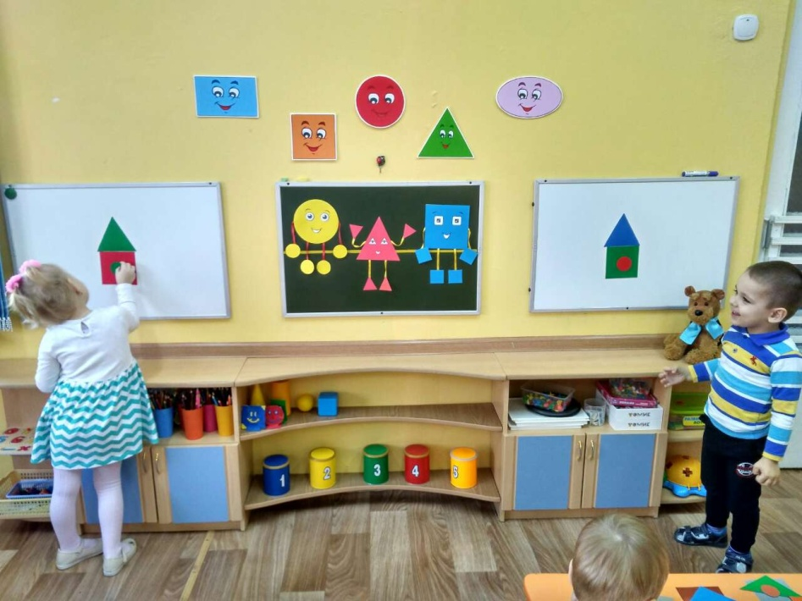

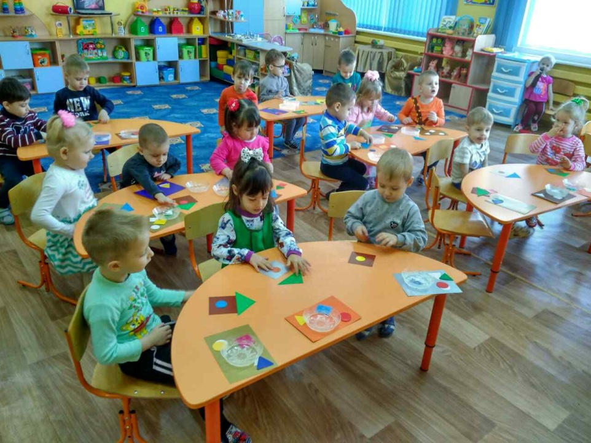

Воспитатель: Молодцы, ребята.
- Щенята вам очень благодарны будут, что вы сделали для них будку.
- Давайте попрощаемся с Дружком, скажем ему «До свидания!»
- Я думаю он еще когда-нибудь захочет к нам прийти на занятие.
Воспитатель: Ребята, что вам понравилось? давайте с вами вспомним, о каких фигурах мы с вами сегодня говорили?
Дети: О круге, квадрате и треугольнике
Воспитатель: Молодцы, ребята.

